Het einde nadert…

Eind 2010 stonden de kranten hier vol van onheilspellende berichten: het einde zou naderen en ergens in Frankrijk bevindt zich een berg waar het goed schuilen zou zijn!
Zulke verhalen nemen we toch het liefste met een korrel zout. We weten op voorhand dat ze tegen eind 2011 helemaal in de vergetelheid zullen geraakt zijn. Want (vingers kruisen) de wereld zal niet vergaan zijn, die berg zal niet veiliger zijn dan… die van ons!
Wie herinnert zich “onze” berg nog?
Een goed ding dat ze eind 2009 niet meldden: het einde nadert en het stukje berg waarop het hotel La magnanerie de Bernas gebouwd is, is de veiligste plek, allen daarheen.
Toen kwam er toch een gigantisch blok naar beneden gedonderd! In één klap was de weg weg.
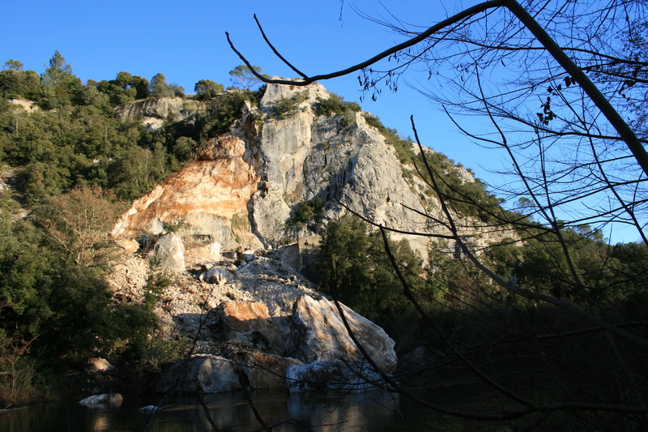
Wie de plek niet kent, ziet niet eens dat er een weg geweest is.
Maandenlang bleef het stil, toen begon het gedonder opnieuw.
Vooral op vrijdag namiddag, hoorden we de echo’s van de ontploffingen waarmee de wanden van de rots verpulverd werden om meer ongewenste steenslag te voorkomen.
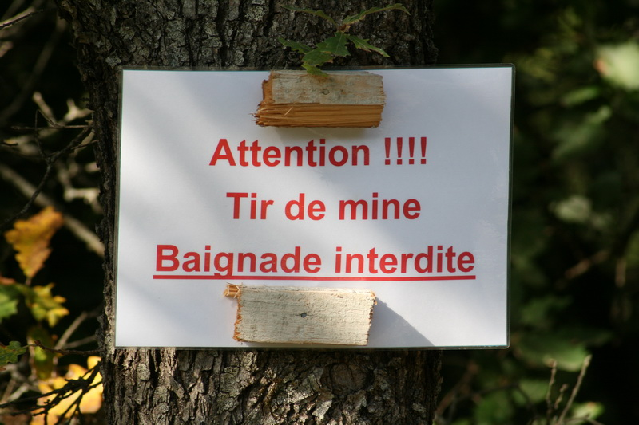
Het verkeer in de buurt paste zich aan. Eerst crosten we door de bossen om via Montclus de weg naar Barjac te bereiken. Beetje avontuurlijk, zo zonder 4X4, over glibberige kleiwegen, langs smalle asfaltbaantjes waar twee auto’s mekaar niet konden kruisen en je kon kiezen tussen “de diepte” of langs een rotswand schuren. Natuurlijk was achteruitrijden ook een optie. En uiteindelijk leert een mens de echte breedte van zijn auto kennen, mét én zonder ingeklapte spiegels…
In mei werd er een bypass gemaakt. De bedoeling was dat het werkverkeer rechtstreeks naar de rots kon rijden. Even voor de instorting werd een bosweg verbreed, geasfalteerd en hier en daar van wat summiere wegmarkering voorzien. Deze haarspeldbochtenweg kwam net onder het hotel uit, van waaruit een smalle weg naar beneden voerde, naar de Route de Barjac.
En daar lag een platte rots, met een schitterend uitzicht: dé werken.
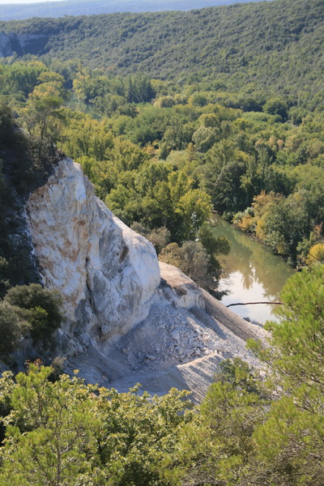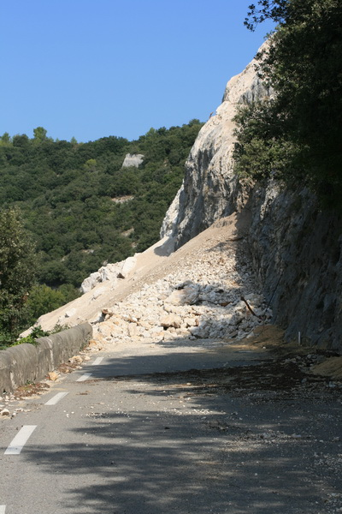
In juli leek het nog nergens op. In onze ogen was de puinhoop alleen maar groter geworden. Waar zou de nieuwe weg nu komen? Zou die lager komen te liggen? Vragen waar we geen antwoord op wisten omdat er nu eenmaal geen witte helm op ons hoofd stond.
Eigenlijk was het niet toegestaan de bypassweg te gebruiken, maar aangezien we onze buitenlandse nummerplaat altijd als excuus konden inroepen “neen, we wisten het niet, toevallig hier…” deden we wat elke inboorling deed.
Maar goed ook! We hebben nog gasten van ons, telefonisch en in het donker door de bypass geleid, want hun GPS had hen niet verwittigd van de instorting en de omleiding.
“Aan de boom met de afvalbakken, neem je het weggetje net links van de boom! Jaja, jij moet rechtsaf, links van de boom. Niet het baantje ernaast! Zie je dat er nu nieuw asfalt ligt? Dan ben je goed. Goed dat het donker is, dan zie je tegenliggend verkeer aankomen, want hier heb jij geen voorrang, te smal…”
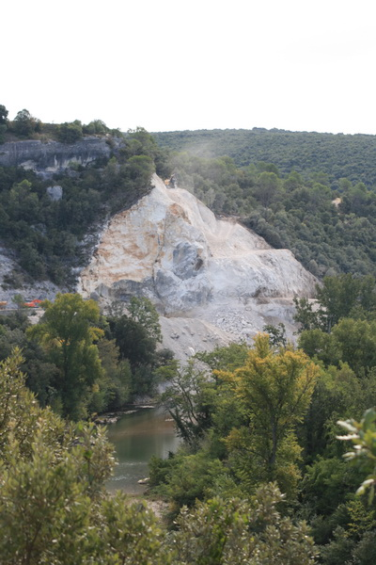
Oktober kwam en we zagen dat de werken vorm kregen, er tekende zich vaag een wegtracé af.
’t Zou wel moeten, als dit tegen eind december moest klaar zijn? Eigenlijk moet er geen vraagteken achter de vorige zin, maar wij vroegen het ons af. No way, dat deze planning klopte.
Wàt er wel klopte waren de machines die palen aan het heien waren. Van de vroege ochtend tot de late namiddag. Al naar gelang de windrichting hoorden we het bemoedigende geluid. Het ging vooruit.
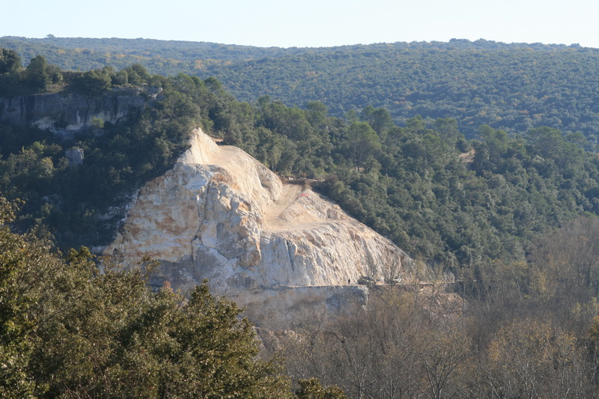
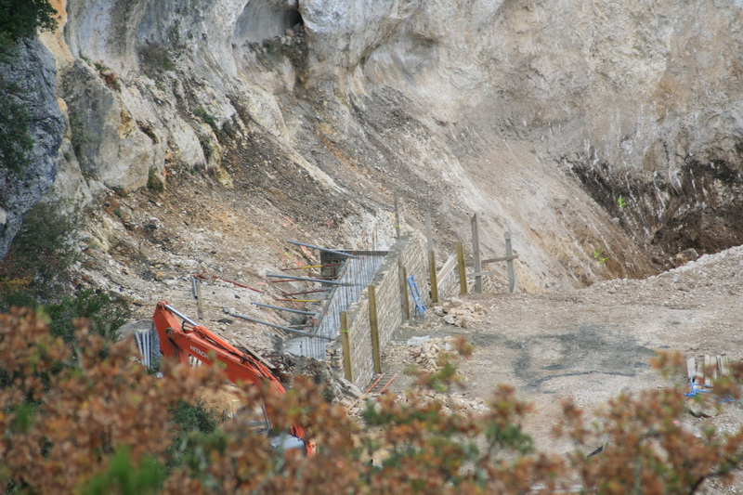
In november verscheen er geheimzinnig stukje muur. Discussie: straks rijden wij links van die muur – neen, rechts! Of toch?
Het bleef wachten tot januari 2011 alvorens wij er klaarheid in zagen.
Met onze beperkte kennis van wegenbouw, hee.
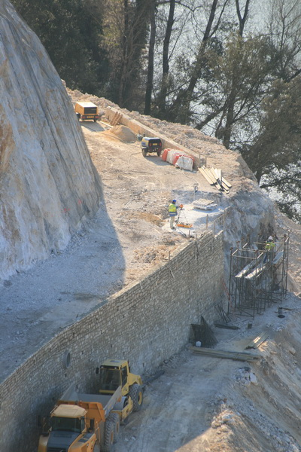
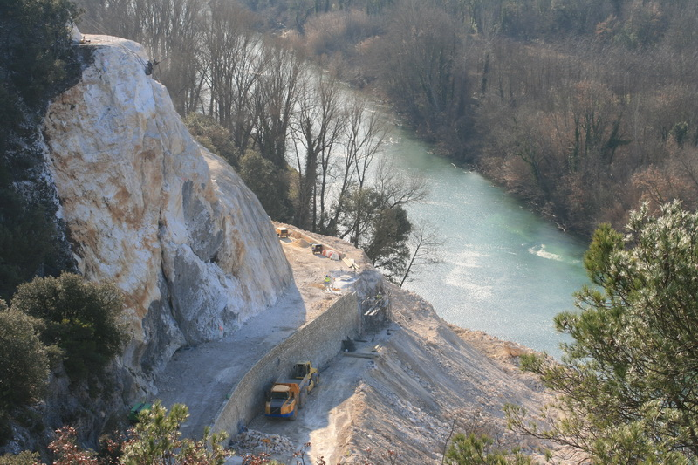
Het komt goed met de weg.
Eind februari voorziet men de openstelling ervan.
Gedaan met omrijden, sakkeren op mobilhomes en caravans die tóch de smalle bergweg nemen, in weerwil van de (ondertussen geplaatste) duidelijke borden: verboden voor zwaarder vervoer dan personenauto’s.
Gedaan met reikhalzend uitkijken naar de vorderingen van de werken.
Gedaan met ontploffingen, heipaalgeklop, fotograferen,…
Het einde is werkelijk nabij!

Lucrèce L’Ecluse en Johan Dierkens

